    - Generamos la key ssh con la siguiente comanda:
ssh-keygen -t rsa -b 4096 -C "your_email@example.com"

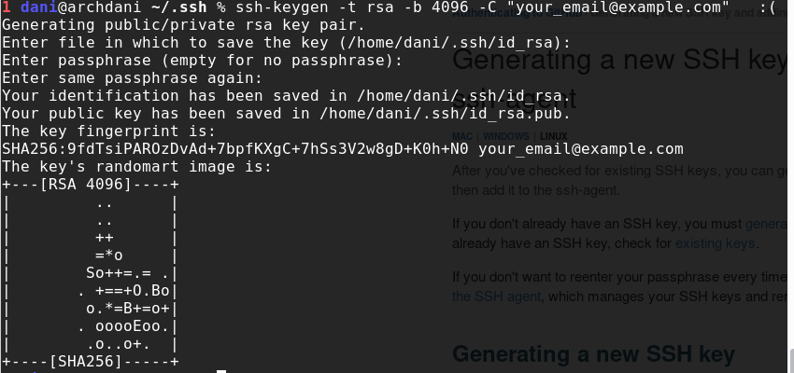
    - Enviamos la clave al servidor y nos conectamos automaticamente:
sudo ssh-copy-id -i ~/.ssh/id_rsa.pub funky@funkyserver
ssh funky@funkyserver
